Mérés tervezése orvosi készülékek vizsgálatára
- Mérési útmutató -

A MÉRÉS CÉLJA:

A hallgatók problémamegoldó képességének fejlesztése, a gyakorlatban előforduló váratlan méréstechnikai problémák megoldásában.

A FELHASZNÁLT ESZKÖZÖK:

- INNOMED HeartCopy/C EKG készülék;
- SIEMENS SIRECUST 404-1 ágymelletti monitor;
- 1:1000-es szimmetrikus osztó, EKg szimulátor, Diódás vágókapcsolás;
- A további szükséges műszereket a mérésre való felkészülésnél kérjük megadni.

A SZÜKSÉGES ISMERETEK:

Az orvostechnikai készülékek és rendszerek tantárgyaiban leadott tananyag, kiemelten az orvostechnika laborban szerzett méréstechnikai tapasztalatok.

HeartCopy/C EKG készülék használati útmutató ( laborban hozzáférhető )
SIRECUST 404-1 használati útmutató ( laborban hozzáférhető )
Időszakos felülvizsgálat előírásai MELLÉKLET 1
Méréstechnikai segédlet MELLÉKLET 2

Elméleti összefoglaló ( segédlet a konkrét mérési feladatokhoz )

Helyzetelemzés
Már eddigi tanulmányaink során méréseinken tapasztaltuk az új készülékek használata nem megoldhatatlan feladat. Persze a mérésre történő felkészülésünk minőségének önmagunkkal szemben támasztott igénye döntően befolyásolta azt, hogy az új készülék használata félelemmel telve véletlenszerűen felismert bizonytalan kezelést vagy tudatosan -Műszerkezelési útmutató és mérési útmutató áttanulmányozásával- hozzáértő kezelést eredményezett.

Az életben azonban majd sokszor kerülünk olyan helyzetbe, amikor addig általunk még nem használt készülékről el kell döntenünk rövid időn belül ( sőt azonnal ), hogy helytelen kezelés vagy készülékhiba okozta-e a hibás működést. Persze csak a felhasználói utasítás vagy kezelési útmutató van a helyszínen. Minél több ilyen váratlan helyzetet megoldottunk, úgy tapasztalataink rendszerezett eltárolásával az újonnan felmerülő hasonló esetekben már biztosabban, gyorsabban, határozottabban hozzuk meg helyes döntésünket. Ezen a mérésen leszimuláljuk tehát a fent említett életszerű gyakorlatban előforduló esetet, amikor az alábbi kérdésre, rövid időn belül kell válaszolnunk:

Funkcionálisan jól működik az adott készülék, és parametrikusan megfelel?
és persze döntésünket alá kell támasztanunk vizsgálati eredményeink bemutatásával. A vizsgálat menetére javasolt gondolatmenet az alábbi:
- Összegyűjteni a készülékről meglévő dokumentumokat, átgondolni a funkcionális működést a kezelőszervek értelmezését, és összerendelését.
- Készülék üzembe helyezése ( tápellátás, kábelek, segédeszközök pl. EKG jelszimulátor 1:1000 szimmetrikus osztó ...).
- A készülékkel kapcsolatos probléma konkrét megfogalmazása ( lehet megismerésétől, hibadiagnosztizálásig ).
- A bevizsgálás gyors megtervezése, melynek fokozatai az önteszttől, a funkcionális tesztelésen keresztül a hitelesítő bemérésig adódhatnak, a mérési módszerek gyors, szakszerű megválasztását igényli.
- Hibadiagnosztizálás után javítható-e helyszínen ( pl. kábel szakadása ) a készülék vagy szervizelés szükséges.
- Javítás után a hitelesítés, tesztelés módszerének megválasztása elengedhetetlen. Tehát a gyakorlatban a következő mérések fordulnak elő:
- funkcionális vizsgálat ( működés ellenőrzés );
- parametrikus bemérés ( ellenőrzés, hibadiagnosztizálás );
- hitelesítés ( javítás utáni újrahitelesítés ).

Adott ismeretek a SIRECUST 404-1 ágymelletti monitorról
Az orvostechnikai labor SIRECUST 404-1 ágymelletti monitorja a következő modulokat tartalmazza:
- EKG+Légzés
- Vérnyomás
- Hőmérséklet+Vérnyomás
- Hőmérséklet

A monitoron, bekapcsolása után a behelyezett kártyáknak megfelelően 4 csatornán történik az aktuális paraméterek numerikus és grafikus megjelenítése gyárilag beállított alarm határértékekkel. A készülék önteszttel indul.

Az 1. és 2 ábrán az ágymelletti monitor előlapját és kezelőszerveinek kiosztását tanulmányozhatja. A mérésre történő felkészülésnél a kezelőgombok magyar nyelvű megnevezését adják meg.
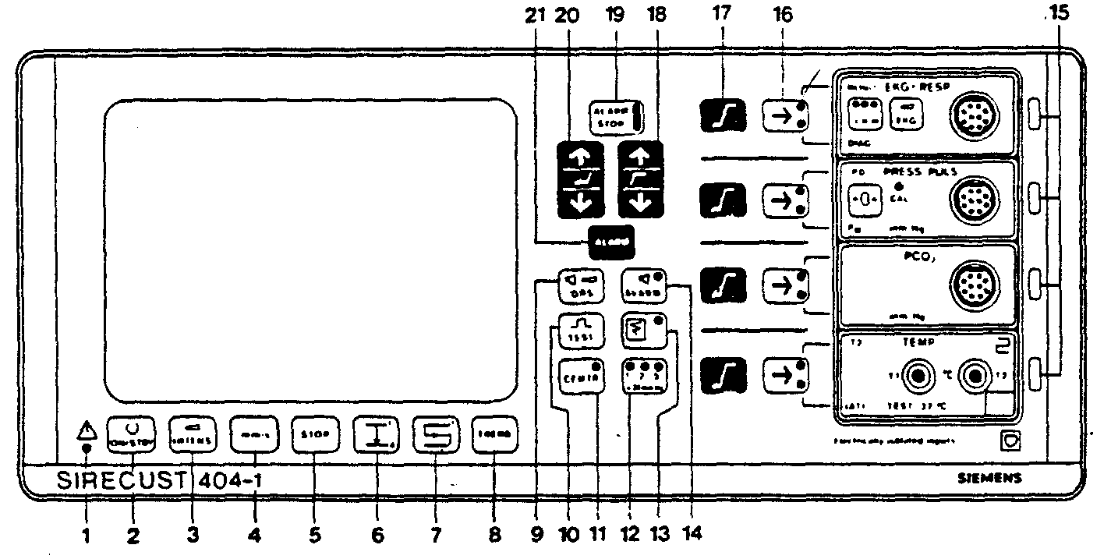
1. ábra A SIRECUST 401 előlapja
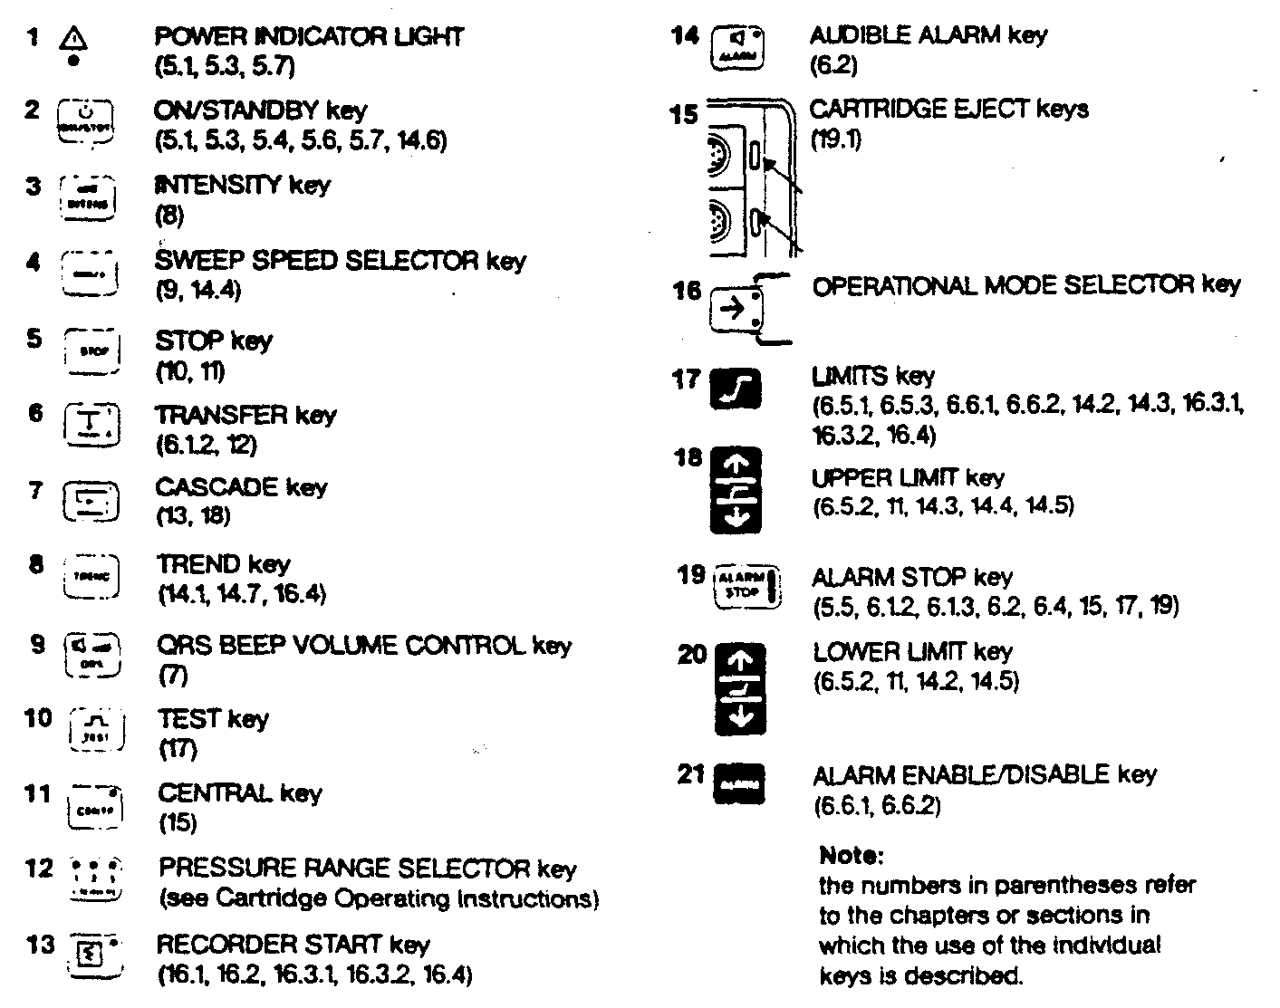
2 ábra A kezelőszervek kiosztása

Mérési feladatok:

A SIRECUST 404-1 ágymelletti monitor mérése.
A mérés során a rendelkezésre álló kezelési útmutatója alapján ismerkedjen meg a készülék szolgáltatásaival és az EKG jelfelvételi technikával. Vizsgálódásai eredményét az alábbiakra írásban adja meg:
- értelmezze az 1...8-ig jelzett nyomógombok funkcióit.
- működtesse az alarm funkciót ( jogosítás, visszavonás ).
- állítsa be a riasztás alsó és felső határértékeit kiválasztott paraméterre.
- hozzon létre kaszkád üzemmódot.
- hozzon létre hullámforma fagyasztást.
- értelmezze a trendanalízist.
- ellenőrizze az időeltérítési sebességet.

HeartCopy/C EKG
Adja meg a HeartCopy műszaki paramétereinek ismeretében azokat a paramétereket, amelyeknek ellenőrzése az időszakos felülvizsgálat előírásai szerint elvárható.
Végezzen parametrikus ellenőrzést:
- frekvenciaátvitel,
- CMRR,
- érzékenység,
- zaj, és
- regisztrálón
- papírtovábbítási sebesség,
- írásszélesség,
…

A mérésre való felkészüléskor az fenti feladatok alapján tervezze meg az adott készülékekre a mérési módszernek megfelelő mérés összeállítását, és a felhasználandó műszereket.

Tegyen javaslatot a Pace elnyomás ellenőrzésére szolgáló célműszer megvalósítására.

Értékelés
Adjon értékelő elemzést a vizsgált eszközök műszaki állapotáról.

Melléklet 1

IDŐSZAKOS FELÜLVIZSGÁLAT
( kivonat az Orvostechnikai Hivatal által kiadott auditálási segédanyagból, további hozzáférés, aktualizálás Interneten: amd.eum.hu )

Elektrokardiográf készülékek
Szabvány- és dokumentációs háttér
Harmonizált szabványok felsorolása
- MSZ EN 60601-1:1997 Gyógyászati villamos készülékek – 1. Rész: Általános biztonsági követelmények
- MSZ EN 60601-2-25:1999 Gyógyászati villamos készülékek – 2. Rész: Elektrokardiográf készülékek egyedi biztonsági követelményei
Más szabványok, útmutatók felsorolása
- 1/1998 (XII. 30.) ORKI Közlemény gyógyászati készülékek időszakos felülvizsgálata – Első és Hetedik rész
- IEC 62D (CO)6 Performance requirements for single channel and multichannel electrocardiographs (ECG)

A felülvizsgálat javasolt szempontjai

Külzeti, szemrevételezéses vizsgálatok
- Feliratok, jelölések megléte, olvasható állapota
- Kezelőszervek és csatlakozók épsége, működés-képessége
- Kezelői felöletek és burkolatok épsége, törés- és repedésmentessége
- Hálózati és egyéb vezetékek, valamint csatlakozóik épsége
- Tartozékok megléte, épsége, használható állapota
- Potenciálkiegyenlítő csatlakozó vezeték alkalmazása

Villamos biztonsági vizsgálatok
  - Készülék osztályozása villamos biztonság szerint (…601-1 szabvány 5.1 és 5.2 pont)
  - Potenciálkiegyenlítő és/vagy védővezető átmeneti ellenállásának mérése (ha van)
  - Szivárgóáramok mérése, csak a készülék normál állapotában (NC) – (föld szivárgóáram, burkolati szivárgóáram, páciens szivárgóáram, páciens segédáram)
  - Szigetelési ellenállás mérése (opcionális)

Működési jellemzők vizsgálata
(Pontossági méréseket, vizsgálatokat csak olyan mértékben kell végezni, ahogyan azokat a páciens, illetve a diagnózis/terápia biztonsága megköveteli.)
- Csatornák alapvonalának helyzete és szabályozhatósága
- Papírtovábbítási sebességek pontossága
- Idő- és esemény-markerek működése (gyártói előírás szerint)
- Csatornák érzékenysége és hitelesítő jel (CAL) pontossága
- Csatornák frekvenciamenete, időállandó
- Túllendülés mérése (csak írótollas regisztrálóknál)
- Tollnyomás ,visszaállási hiba (hiszterézis)
- Pácienskábel ellenőrzése bekötésre, zárlatra és szakadásra
- Azonos fázisú zavarójel elnyomás (CMRR) mérése
- Izomszűrő hatékonyságának vizsgálata
- Hálózati szűrő hatékonyságának vizsgálata
- Bemenetre vonatkoztatott zaj meghatározása
- Csatornák közötti egymásra hatás vizsgálata
- Üzemmódok ellenőrzése (például manuális, automatikus, ergometriás stb.)

Műtéti és őrző monitor
Szabvány- és dokumentációs háttér
Harmonizált szabványok felsorolása
- MSZ EN 475:1999 Orvostechnikai eszközök – Villamosan keltett riasztási jelek
- MSZ EN 60601-1:1997 Gyógyászati villamos készülékek – 1. rész: Általános biztonsági követelmények
- MSZ EN 60601-1-1:1997 Gyógyászati villamos készülékek – 1. rész: Általános biztonsági követelmények – 1. kiegészítő szabvány: Gyógyászati villamos rendszerek biztonsági követelményei
- MSZ EN 60601-2-23:1999 Gyógyászati villamos készülékek – 2. rész: Transzkután parciális nyomás-figyelő készülékek biztonsági követelményei

- MSZ EN 60601-2-27:1999 Gyógyászati villamos készülékek – 2. rész: Elektrokardiográf monitorkészülékek egyedi biztonsági követelményei
- MSZ EN 60601-2-30:1999 Gyógyászati villamos készülékek – 2. rész: Automatikus mérésismétlésű, közvetetten mérő vérnyomásfigyelő egyedi biztonsági követelményei
- MSZ EN 60601-2-31:1999 Gyógyászati villamos készülékek – 2. rész: Belső tápforrású, külső szívritmus-szabályozók egyedi biztonsági követelményei
- MSZ EN 60601-2-34:1999 Gyógyászati villamos készülékek – 2. rész: Közvetlenül mérő vérnyomásfigyelő készülékek egyedi biztonsági követelményei
Más szabványok, útmutatók felsorolása
- 1/1998 (XII. 30.) ORKI Közlemény Gyógyászati készülékek időszakos felülvizsgálata – Első és Hetedik rész
- IEC 60601-3-1:1996 Medical electrical equipment – Part 3-1: Essential performance requirements for transcutaneous oxygen and carbon dioxide partial pressure monitoring equipment
- ANSI/AAMI SP10-1987 Elektronikus és automatikus vérnyomásmérők amerikai nemzeti szabványa

A felülvizsgálat javasolt szempontjai

Külzeti, szemrevételezéses vizsgálatok
- Feliratok, jelölések megléte, olvasható állapota
- Burkolatok és mechanikai biztonsági védőeszközök (fogantyúk, fedelek, törésgátlók, stb.) állapota
- A nedvesség, folyadékok, szivárgó maró anyagok, tisztító és fertőtlenítő szerek által okozott esetleges hibák, sérülések vizsgálata
- Hálózati csatlakozó vezeték és dugasz állapota
- Egyéb csatlakozó vezetékek, például EKG-légzés, nyomás, hőmérsékletérzékelő vezetékek állapota, szigetelésének épsége
- Elektródok, érzékelők, mérőátalakítók és egyéb tartozékok állapota
- Potenciálkiegyenlítő csatlakozó és vezeték (EPH) állapota
Villamos biztonsági vizsgálatok
- Készülék osztályozása villamos biztonság szerint (…601-1 szabvány 5.1 és 5.2 pont)
FIGYELEM! Az egyes mérőcsatornák besorolása páciens-oldali védelem szempontjából különböző lehet, ami kihat a szivárgóáram-követelményre. Ugyanígy, különbözhet a mérőcsatornák defibrillálás elleni védettsége is, amit szintén figyelembe kell venni a további mérések során.
- Potenciálkiegyenlítő és/vagy védővezető átmeneti ellenállásának mérése (ha van)
- Szivárgóáramok mérése, csak a készülék normál állapotában (NC) – (föld szivárgóáram, burkolati szivárgóáram, páciens szivárgóáram, páciens segédáram)
- Szigetelési ellenállás mérése (opcionális)

Működési jellemzők vizsgálata
- (Pontossági méréseket, vizsgálatokat csak olyan mértékben kell végezni, ahogyan azokat a páciens, illetve a diagnózis/terápia biztonsága megköveteli.)
- Az (esetleg) több mérőcsatornát/mérőmodult tartalmazó készülék teljes jelző/riasztó fény- és hangjelző rendszerének értékelése, figyelemmel az együttes jelzések prioritására is, a vonatkozó harmonizált szabvány, illetve a kezelési útmutató szerint
- Hangjelzések időleges letilthatóságának vizsgálata
- Hangjelzések szabályozhatóságának vizsgálata és hangerősségének mérése
- Csatlakoztatott regisztráló eszköz üzemképességének vizsgálata (manuális és automatikus indítás esetén egyaránt)
- Üzemmódok funkcionális vizsgálata, menü-rendszer hibátlan működésének ellenőrzése, „jel-befagyasztás” és más speciális szolgáltatások tesztelése
- Hálózatba kapcsolt őrző monitor esetén a hálózati működés vizsgálata (mindkét irányban)
- Az EKG-RESP csatorna vizsgálatai:
- Hitelesítő jel ellenőrzése (pontosság is)
- Nullvonal-stabilitás vizsgálata
- Azonos fázisú zavarójel-elnyomás (CMRR) mérése
- Idő-irányú sebesség ellenőrzése (monitor és regisztráló)
- Linearitási hiba mérése (monitor és regisztráló)
- Elvezetés-választás vizsgálata (ha van)
- Szívfrekvencia-kijelzés pontossága (ha van: MOM és AVER is)
- Szabálytalan szívritmus és jelforma felismerése (készülék-specifikus)
- Légzésszám-mérés pontossága és érzékenysége (az utóbbi készülék-függő)
- Figyelmeztető/riasztó jelzések pontosságának vizsgálata
- Trend-funkciók működésének ellenőrzése
- Egyéb, szoftver által biztosított funkciók ellenőrzése (készülék-függő)
- Invazív nyomásmérő csatorna: Lásd a 14-es eszközcsoportnál.
- Non invazív nyomásmérő csatorna vizsgálatai:
- Statikus nyomásmérés pontossága, ellenőrizve legalább 5 ponton a 0 … 300 Hgmm
(0 … 40 kPa) tartományon belül
- Szivárgás-vizsgálat
- Maximális nyomás (túlnyomás) vizsgálat
- Gyorsleeresztő szelep vizsgálata normál állapotban és az egyetlen hiba állapotokban is – a páciens fokozott biztonsága érdekében
- Figyelmeztető jelzések pontosságának vizsgálata
- Trend-funkciók működésének ellenőrzése
- Perifériás pulzus-mérő csatorna vizsgálatai:
- Mérési pontosság vizsgálata a 0 … 300 pulzus/min tartományban, legalább 4 helyen
- Figyelmeztető jelzések pontosságának vizsgálata a fenti tartományban
- Trend-funkciók működésének ellenőrzése
- Hőmérséklet-mérő csatorna vizsgálatai:
- Mérési pontosság vizsgálata (általában a 27 ° C és 43 ° C közötti tartományban), legalább 4 helyen
- Figyelmeztető jelzések pontosságának vizsgálata a fenti tartományban
- Trend-funkciók működésének ellenőrzése
- Iker-hőmérő esetén T1-re, T2-re és Δ T-re is kiterjedő ellenőrzés
- Hőmérséklet-érzékelők (legalább közelítő jellegű) pontossági ellenőrzése
- Pulzoximéter csatorna vizsgálatai:
- SPO2 dinamikus tesztelés
- Frekvencia-vizsgálat
- Amplitudó-függés vizsgálata
- Külső szívritmus-szabályozó csatorna vizsgálatai:
- Pace frekvencia és pulzus-idő mérése
- Amplitudó-mérés terhelve és üresjárásban
- Bemeneti érzékenység vizsgálata
- Pace refracter periódus (PRP) mérése
- Érzékelési (sensing) refracter periódus (SRP) mérése
- Zaj-érzékenység mérése (QRS nélkül és QRS-vel)
- Akkumulátor állapot és töltöttség-jelzés vizsgálata
- Elektród-szakadás érzékelése és riasztás vizsgálat

Melléklet 2

Méréstechnikai segédlet

Az elvezetésválasztó bekötésének ellenőrzése

Szimmetrikus vizsgálójelet használva
Gen.polaritása | I | II | III. | aVR | aVL | aVF | CV
+ ( | L | F | F | R | L | F | V
Közös ( Common ) | NFV | NLV | NRV | NV | NV | NV | N
- | R | R | L | LF | RF | LF | RLF

Aszimmetrikus ( nem 0,5-ös ) kitöltési tényezőjű szimmetrikus négyszög jellel vagy egyenirányított 0,5-ös kitöltési tényezőjű négyszög jellel, de legszemléletesebb a háromszög jelalak választása az elvezetésválasztó bekötésének ellenőrzésére. Egyenirányított jel esetén értelemszerűen a táblázat a Közös és – sorokban jelölt elektród hozzávezetések összekötése szükséges a diódás vágó kimenetére csatlakozva.

Hitelesítőjel ellenőrzése

Ábraméretek ellenőrzése

Érzékenység ellenőrzése

Időállandó mérése

Sávszélesség ellenőrzése

CMRR mérése

bemenetre vonatkoztatott zaj ellenőrzése

Időirányú eltérítési sebesség mérése

Írásszélesség ellenőrzése

Papírsebesség
Fenti feladatokra a kiadott mérési útmutatók felhasználásával készítsen mérési terveket.

